Film FENTASY o jedné z nejhorších drog současnosti představuje trailer

Velmi zajímavá vizuální stránka a příběh inspirovaný skutečnými událostmi, to je nový česko-slovenský film režiséra Samuela Vičana, který se zabývá aktuálně největším strašákem drogového prostředí – fentanylem. Snímek, kde si jednu z hlavních rolí zahrál David Švehlík, přijde do kin 14. března.

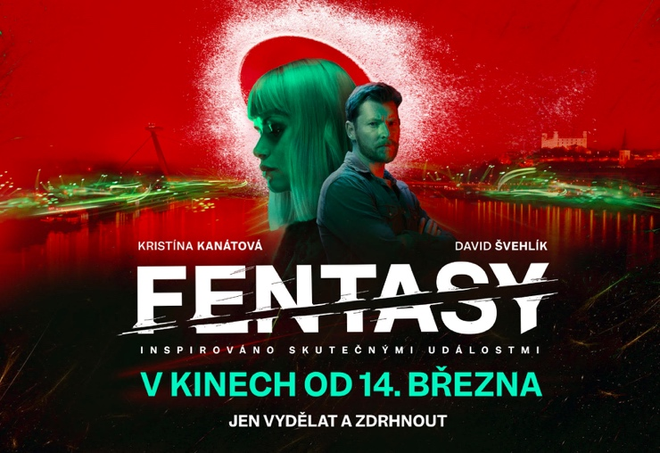
Inspirací pro natočení tohoto krimi thrilleru byl pro režiséra Samuela Vičana a jeho kolegyni scenáristku Anastasii Hoppanovou příběh, jenž se odehrál před několika lety na Slovensku. Tehdy se člověku, který se rozhodl v kuchyni panelákového bytu vyrábět syntetickou drogu padesátkrát silnější než heroin, podařilo postupně zaplavit nejen blízké okolí. Autorem námětu a odborným spolupracovníkem na filmu byl bývalý detektiv Michal Čierny, který o svých zkušenostech z protidrogového oddělení píše velmi úspěšné knihy.

„Čím méně se o drogách ve společnosti mluví, tím víc roste počet jejich uživatelů. Téměř všechny filmy o této problematice se točí v zahraničí a přitom je to v Česku i na Slovensku tak aktuální problém. Chtěli jsme proto natočit příběh, který se před časem podobně odehrál v hlavním městě, abychom tak pomohli mladé generaci vnímat rizika spojená s výrobou a užíváním tvrdých drog,“ vysvětlil režisér a producent snímku Samuel Vičan.

Pohled do světa za hranicí zákona, do hlubin drogového byznysu, ale i do života těch, kteří se do závislosti vrhají po hlavě bez přemýšlení o následcích, je velmi autentický a vznikal šest let. Představí prostředí domácí „varny“, nočních klubů plných dychtivých uživatelů, ale i ulic, kde je užívání drog běžnou součástí trávení času. Hlavní roli výstřední Sofie si zahrála Kristína Kanátová, u nás známá například díky filmům Skleněný pokoj, Jan Palach nebo Čára. Jejího přítele Pellera ztvárnil Noël Czuczor (Světlonoc, Zpráva, Sedmero krkavců), policejního vyšetřovatele hraje David Švehlík.

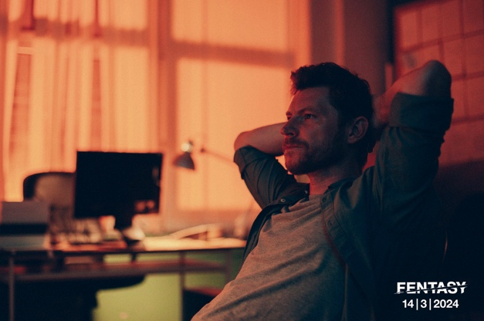
„Když přišla tahle nabídka, neváhal jsem. Byl to zajímavý scénář a téma, které by mělo být zpracováno. Vůbec poprvé v životě jsem tak točil film na Slovensku,“ svěřil se David Švehlík, který téma závislosti skvěle uchopil už například ve filmu Úsměvy smutných mužů.

Snímek FENTASY doplnil hudbou muzikant a herec Ondřej Brousek, ve filmu zazní ale například i osmdesátková hitovka Vaša Patejdla Trištvrte na jeseň, podobně jako v traileru song Ak nie si moja. Do českých a slovenských kin dorazí film 14. března, uvedou jej tam distribuční společnosti Bioscop a Continental film.
Fentanyl
Droga padesátkrát silnější než heroin má na svědomí životy takových hvězd, jako byli Prince, Coolio, Tom Petty, Mac Miller nebo Lil Peep a první oběti už má i u nás. V USA o jejím užívání mluví jako o epidemii a ročně její konzumaci nepřežijí desítky tisíc lidí.

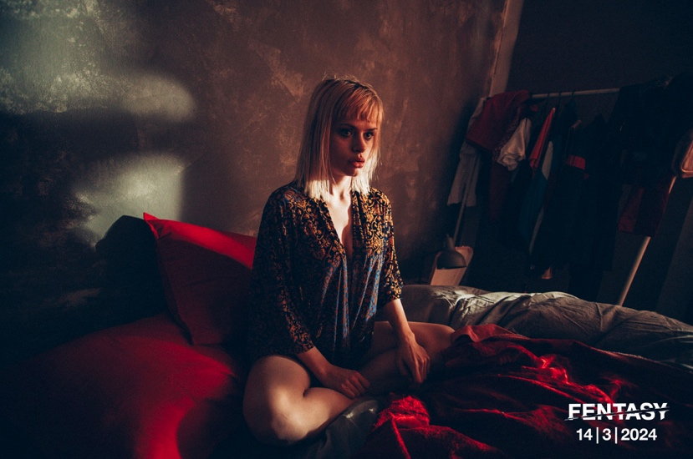
Synopse
Sofie (Kristína Kanátová) miluje večírky, divoký život a peníze. Se svým novým přítelem Pellerem (Noël Czuczor) se proto rozhodne rozjet ne zrovna legální byznys. Podomácku vyrábí fentanyl, kterým zaplavují místní kluby a ulice a peníze se sypou… Extrémně silná návyková droga si však brzy začne vybírat svou daň. Fatální následky jejího užívání jsou až nebezpečně blízko, v patách jim je navíc ruská mafie i policie v čele s kriminalistou Danielem (David Švehlík). Sofie se rozhodne hrát vabank a nezáleží, kolik životů to bude stát...

Hrají: Kristína Kanátová, Noël Czuczor, David Švehlík, Anna Jakab Rakovská, Tomáš Magát, Bronislava Kováčiková, Peter Ondrejička, Viktoria Šuplatová, Vladimír Jedľovský

Námět: Michal Čierny
Scénář: Anastasia Hoppanová
Režie: Samuel Vičan, Anastasia Hoppanová
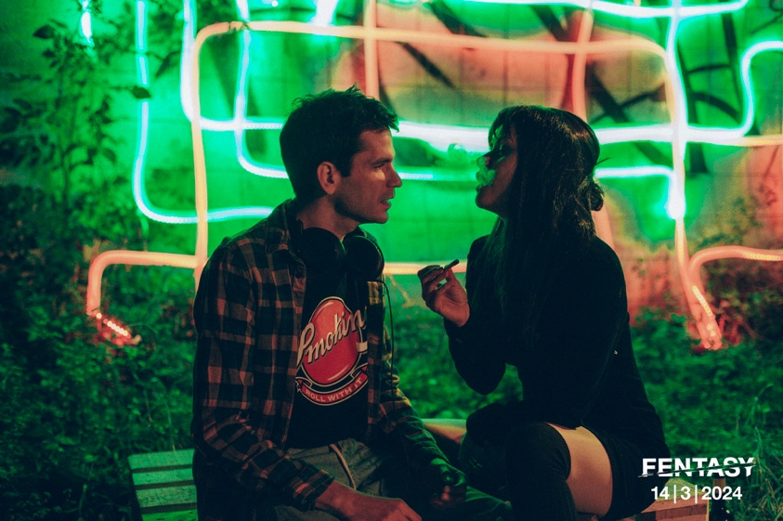
Kamera: Maroš Žilinčan
Hudba: Ondřej Brousek
Střih: Jakub Podmanický
Zvuk: Jan Bezouška

Žánr: Krimi thriller
Délka: 88 min
Premiéra: 14. 3. 2024
Distributor: Bioscop

Web stránka filmu: www.fentasy.film
Sociální sítě filmu:
Instagram: https://www.instagram.com/fentasy.film
Facebook: https://www.facebook.com/fentasy.film

